Zespół projektowy InfSet został powołany w celu wykonanie projektu informatyzacja hurtowni DXHCET

W zakres problemów, które należy rozwiązać wchodzi:
- stworzenie systemu informatycznego pozwalającego na ewidencję towarów, rejestrację zamówień, archiwizację dokumentów i kontakt z partnerami biznesowymi
- stworzenie fizycznej infrastruktury sieci w budynku hurtowni
- zabezpieczenie sieci oraz wprowadzenie metody autoryzacji łączących się z nią użytkowników
- zaprojektowanie i realizacja strony internetowej hurtowni

Metodologia projektowania:
Przyjmuję się że projektowany system bedzie realizowany według koncepcji spiralnego cyklu życia. Model cyklu życia został przedstawiony na rysunku 1.
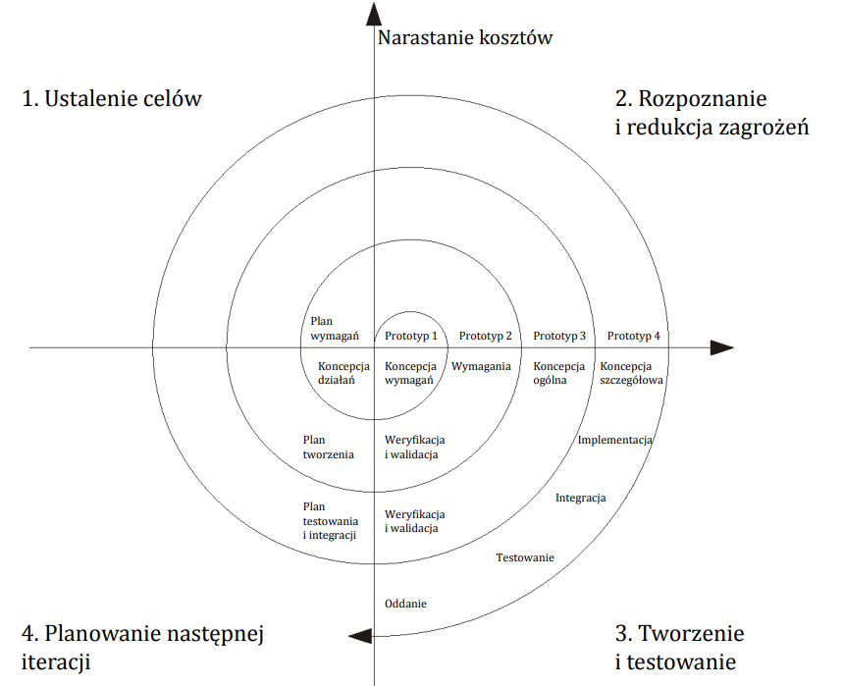
Rysunek 1 Model spiralny (źródło: math.uni.lodz.pl/~mmisiak)

Wymieniony model spiralny został wykorzystany z uwagi na duży nacisk położony na zrealizowanie projektu w sposób skuteczny i efektywny, dający produkt niezawodny i najbardziej wiernie spełniający wymagania klienta.

W skład zespołu projektowego wchodzą pracownicy firmy „InfSet” pracujący na wymienionych poniżej stanowiskach, a także freelancerzy oraz firmy outsourcingowe, o których będzie poniżej mowa. W projekcie wezmą udział:
- Kierownik projektu – zajmujący się koordynacją pracy między wszystkimi zespołami, klientem, firmą InfSet, a także firmami trzecimi.
- Delegacja DXHCET:
Jan Smuga - delegat DXHCET ds. Rozwoju
Tomasz Wilmowski - prezes DXHCET
- Zespół sieciowy w skład którego wchodzi Starszy i młodszy administrator sieci. Odpowiedzialni będą oni za projekt i montaż sieci LAN w budynku, jej konfigurację, a także analogiczną kompleksową usługę względem sieci Wi-Fi, która dodatkowo dostanie zaimplementowany system autoryzacji i monitoringu łączących się z nią użytkowników
- Zespół implementacyjny, na czele którego stanie Kierownik Zespołu Implementacyjnego. Odpowiedzialny za koordynację między programistami, grafikami, a resztą projektu.
- Zespół programistów składa się z przełożonego programistów, dwóch fullstack developerów i jednego Data science Deva. Odpowiedzialni są za stworzenie systemu informacyjnego na podstawie wymagań klienta.
- Zespół grafików składa się z przełożonego grafików, który komunikując się z resztą projektu ustala potrzebne elementy, które następnie przekazywane są do współpracujących z nami freelancerów, którzy wykonują te elementy/wstępne propozycje, które po uzgodnieniu z klientem zostają doszlifowane i trafiają do zespołu programistów, którzy korzystają z tych prac przy wytwarzaniu oprogramowania.
- Testerzy, którzy zatrudniani są przez firmę outsourcingową. Nie są związani z firmą InfSet, a jedynie wykonują dla nas pracę w ramach umowy z firmą, która te testy naszego oprogramowania przeprowadza.
#TODO narysowac diagram strukture zespołow
Organizacja realizacji projektu:
Etap Identyfikacji problemów:
- ścisła współpraca z delegatem DXHCET i kontakt z pracownikami (wywiady i ankiety)
- wspólne opracowanie wymagań funkcjonalnych
Etap projektowania:
- stworzenie odpowiednich projektów w zespole projektowym
Etap walidacji projektu:
- Zatwierdzenie i wprowadzanie ostatecznych poprawek do projektów poprzez delegacje DXHCET
- Zatwierdzenie warunków akceptacyjnych wspólnie z delegatem DXHCET
- Wybranie zespołu wdrożeniowego projektu (outsourcing)
Etap implementacji:
- Współpraca z zespołem wdrożeniowym
- (opcjonalnie) nanoszenie poprawek powstałych w trakcie problemów w implementacji przedsięwzięcia na dokumentacje projektową
Etap weryfikacji:
- przeprowadzanie testów akceptacyjnych
- przedstawienie możliwości delegacji i testowanie na użytkownikach
- organizacja szkoleń pracowników
#TODO rysunek struktury etapów
#TODO charakterystyka metodyke projektowe (obiektowa/strukturalna)

